Der Lehrstuhl für Waldwachstumskunde vergibt eine

Master- / Bachelorarbeit mit dem Thema „Sonnenbrand an Buchen“
Hintergrund
An Bäumen, die plötzlich großer Hitze und intensiver Sonneneinstrahlung ausgesetzt sind, zeigen sich oft tote Rindenstreifen am Stamm. Dieser Schaden wird als „Sonnenbrand" bezeichnet. Neben dem Verlust des mechanischen Schutzes gegenüber physischer Beschädigung, kann Sonnenbrand auch als Eintrittspforte für Pilze und Insekten dienen, die den Rest des Baumes schädigen und den verbleibenden Bestand gefährden können.
Sonnenbrand kann durch die plötzliche Freistellung eines Baumes verursacht werden, welche oft aus Änderungen oder der Anlage neuer Baustellen resultiert (z. B. Anlage von Straßen, Rohrleitungen, etc.) Aus diesem Grund erscheint das Thema sowohl aus ökologischer als auch aus wirtschaftlicher Sicht interessant.
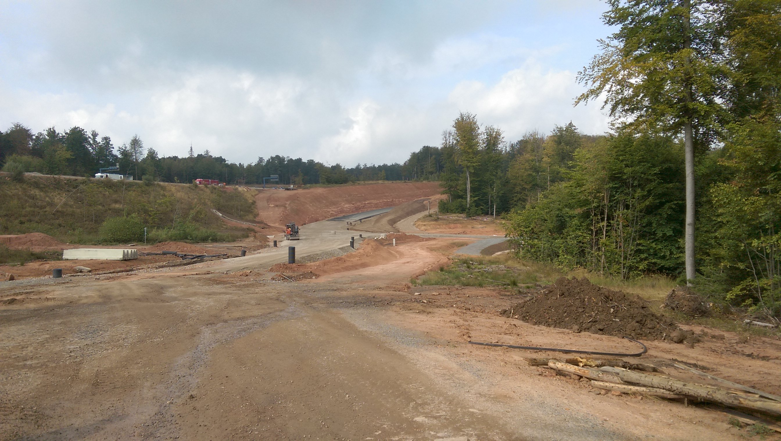
Deine Aufgabe als Student wird es sein, bereits gewonnene Proben zu analysieren und möglicherweise neue Proben aus anderen Untersuchungsgebieten aufzunehmen, in dem die Symptome gerade erst aufgetreten sind.
Quelle: Ráquira, Aktuell Versuchfeld. Deutschland.
Forschungsfragen
1. Wie können Schäden durch Sonnenbrand quantifiziert werden?
2. Haben Schäden durch Sonnenbrand einen Einfluss auf die Wachstumsdynamik des Baumes?
3. Wie kann Sonnenbrand an Bäumen vorhergesehen und/oder verhindert werden?
Ansprechpartner
Leonhard Steinacker E-Mail: leonhard.steinacker@lrz.tum.de (Lehrstuhl für Waldwachstumskunde).
William Aguirre Ráquira E-Mail: wd.aguirre@tum.de (Lehrstuhl für Waldwachstum

